แบบรายงานคณะกรรมการศูนย์อำนวยการป้องกันและปราบปรามยาเสพติดจังหวัดอ่างทอง
ประจำเดือนพฤษภาคม ๒๕60
โดยสถาบันการพลศึกษา วิทยาเขตอ่างทอง
โครงการอบรมผู้ตัดสินฟุตซอล ประจำปีการศึกษา 2560
………………………………………………………………………………………………………………………………………………………………………

๑. ความเป็นมาของเรื่อง
เนื่องด้วยสถาบันการพลศึกษา วิทยาเขตอ่างทอง เป็นสถาบันหนึ่งที่ส่งเสริมการออกกำลังกาย การเล่นกีฬา
และสนับสนุนไม่ให้นักศึกษาเข้าไปยุ่งเกี่ยวกับยาเสพติด จึงได้จัดโครงการอบรมผู้ตัดสินฟุตซอล ประจำปีการศึกษา 2560 ขึ้น เพื่อเป็นการส่งเสริมให้นักศึกษาใช้เวลาว่างให้เกิดประโยชน์ มีสุขภาพที่ดี และห่างไกลยาเสพติด
๒. ผลการดำเนินการที่ผ่านมา
๒.๑ จัดทำโครงการระหว่างวันที่ 4 – 6 พฤษภาคม ๒๕60 โดยมีกิจกรรมดังนี้
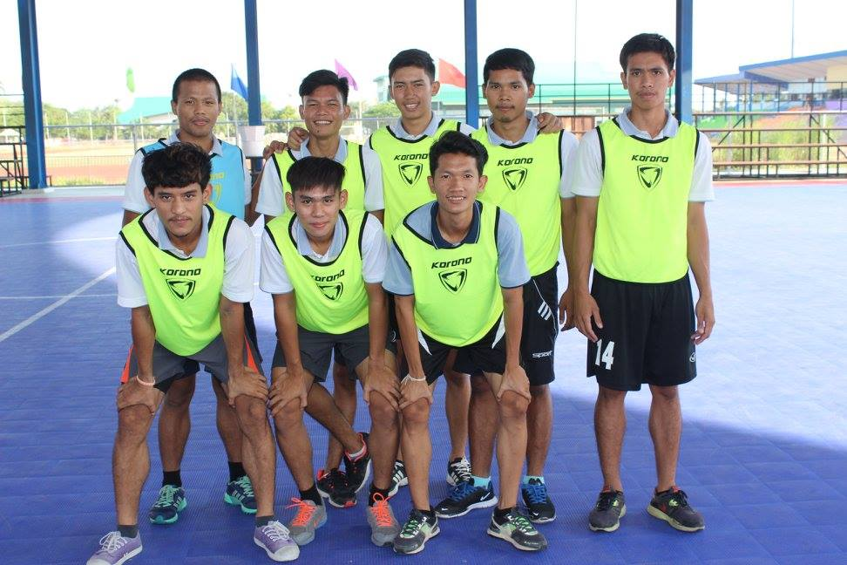
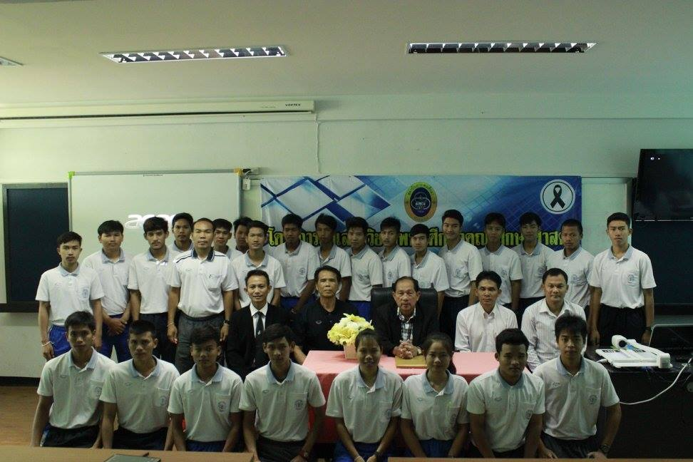
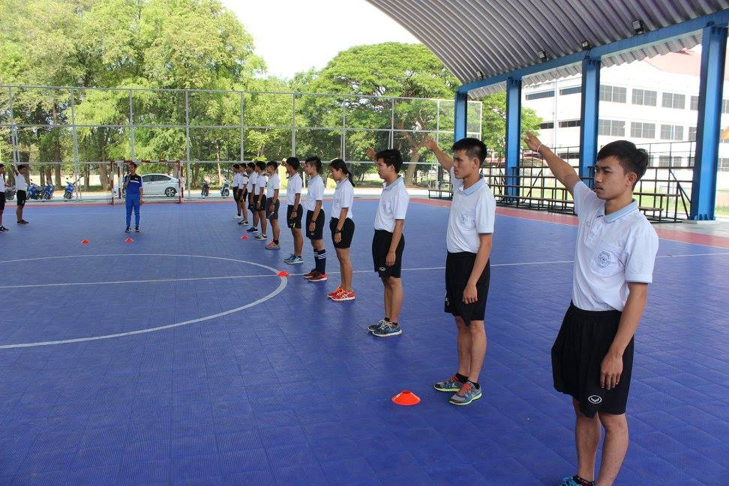

๓. ปัญหา/อุปสรรค
๓.๑ ไม่พบปัญหาและอุปสรรคในการดำเนินโครงการฯ

๔. งานที่จะดำเนินการต่อไป
๔.๑ จัดกิจกรรมกีฬาต้านภัยยาเสพติด
๕. ข้อเสนอ/การขอรับการสนับสนุน
๕.๑ ได้รับการสนับสนุนในการจัดโครงการโดยรองอธิการบดีสถาบันการพลศึกษาประจำวิทยาเขตอ่างทอง
๕.๒ ได้รับความร่วมมือในการจัดโครงการจากนักศึกษาสถาบันการพลศึกษา วิทยาเขตอ่างทอง

